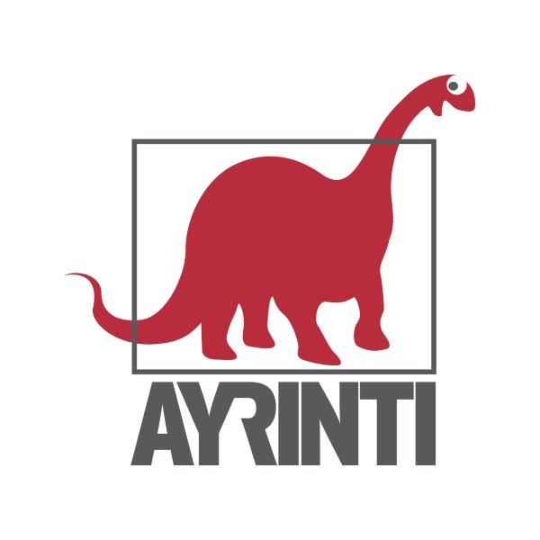
Basın Bülteni
bkz.
Banu K. Zeytinoğlu İletişim
Hande HARMANDALI
handeh@bkziletisim.com
0 541 281 12 26

ŞİİR

HÜSEYİN KÖSE’NİN YENİ ŞİİR KİTABI
SONUNA YETİŞTİĞİM ŞARKILAR,
AYRINTI’DAN ÇIKTI!

Ödüllü şair Hüseyin Köse, beş yıllık bir aranın ardından çıkan yeni şiir kitabı Sonuna Yetiştiğim Şarkılar ile okuru derinlikli bir iç yolculuğa davet ediyor. Ayrıntı Yayınları’ndan çıkan kitap, bastırılmış duyguların, ertelenmiş sevinçlerin ve yarım kalmışlıkların izini süren şiirleriyle hem içsel hem de toplumsal bir yüzleşmenin kapılarını aralıyor.

Hüseyin Köse’nin beş yıl aradan sonra bir araya getirdiği Sonuna Yetiştiğim Şarkılar’ı yaşadığımız zamanların bilincinde biriken “bastırılmış sesler”in bazen açık açık bazen gizliden çağıldayan kaynaklarından sesleniyor. Gecikilmiş sevinçlerin yarattığı düş kırıklıkları, yarım kalmışlıkların kanayan anıları, eksilen şeylerin bilinçte olağan sınırlarından taşarak “yokluğun izi”ni kalıcı kıldığı gerçek yaşam ağrıları… Kendini her koşulda umudu ve barışı diri tutmaya adamış olanlarla iyiyi ve güzeli anında boğmaya yeminli olanlar arasındaki amansız kavga hâlâ sürerken içimizdeki ve ötelerimizdeki uzak-yakın gurbetlere yeniden bakmaya çağırıyor Şarkılar bizi. Kayıtsızlığın buzul çağında egemen sistemlerin örgütlü ve saldırgan kötülüğüne karşı, dürüst ve masum bir azınlığa ait olmanın haklı onurunu ve kendisi olarak sürüp gidememenin yol açtığı huzursuzluğu paylaşanların, tanımlanamayan yalnızlıklar ve acı veren suskunluklarla çevrelenen güneşli öykülerinden geniş bir evren, özgün bir sıcak lehçe: Kendi hayatlarının şarkılarını mırıldanmayı sürdürenler için...

Sonuna Yetiştiğim Şarkılar, raflarda ve internet satış sitelerinde!

Bilgi için: ayrintiyayingrubu.com
instagram.com/ayrintiyayinlari
twitter.com/AYRINTIYAYINEVI
facebook.com/ayrintiyayinevi

HÜSEYİN KÖSE HAKKINDA
1970’te Antep’te doğdu. 1993 yılında Ege Üniversitesi İletişim Fakültesi Gazetecilik Bölümü’nden mezun oldu. 2003’te İstanbul Üniversitesi İletişim Fakültesi’nde Pierre Bourdieu üzerine hazırladığı teziyle doktorasını verdi. Değişik dönemlerde Varlık, Virüs, Kitap-lık, Yeni E, Virgül, Sombahar, Birikim, Ayrıntı Dergi, Bireylikler, Yeniyazı, Caz Kedisi, gazeteduvar, yasakmeyve vb. dergi ve platformlarda şiir ve düzyazıları yayımlandı. 1998 yılında ilk şiir kitabı Üzülmüş Evler Kraliçesi ile Arkadaş Zekâi Özger Şiir Ödülü’ne değer görüldü. Mahvedici Melek isimli ikinci şiir dosyasıyla 2003 Orhon Murat Arıburnu Şiir Ödülü’nü kazandı. Üçüncü şiir kitabı Orada Olmayan Adam (2010) önce 2010 Kuşadası Mavi Güvercin Ödülü’nü, ardından 2010 Behzat Ay Yazın Ödülü’nü aldı. 2012 Ruhi Türkyılmaz Şiir Ödülü’nü kazanan dördüncü kitabı Unutma Mesafesi’ni (2011) Taşlara Düğüm (2015) ve Ziyan Balkonu (2019) takip etti.
Bourdieu Medyaya Karşı (2004), Medya ve Toplum İmgesi (2006), Alternatif Medya (2007), Medya ve Tüketim Sosyolojisi (2010), Sera Toplumunda Çöl Olmak: Hasarlı Yüklemler Üzerine Denemeler (2022) Köse’nin şiir kitapları dışında yayımlanmış diğer çalışmaları arasındadır. Köse’nin Medya Mahrem: Medyada Mahremiyet Olgusu ve Transparan Bir Yaşamdan Parçalar (Ed., 2011), Flanör Düşünce: Arkaik Dönemde ve Dijital Medya Çağında Aylaklık (Ed., 2012), Kara Perde: İran Yönetmen Sineması Üzerine Okumalar (Ed., 2014), Şovenist İnşa: Medya Gösterisinin Ahlaki Kapsama Alanı Üzerine Eleştirel Metinler (2014), Skolastik Fantazya: Hayalden Endüstriye Popüler Kültür Odağında Masal Okumaları (Der., 2015) ve Şair ve Taifesi (2015) adlı kitapları Ayrıntı Yayınları arasında yayımlanmıştır.
Köse ayrıca Eric Dacheux’nün Kamusal Alan (Ayrıntı Yayınları, İstanbul, 2012) kitabının çevirmenidir.

